Сахарный диабет у сук в диэструс
Автор: Перфильева О. С., ветеринарный врач Ветеринарной клиники неврологии, травматологии и интенсивной терапии, г. Санкт-Петербург.
Сахарный диабет относится к одной из распространенных болезней эндокринной системы. Независимо от причины развития сахарного диабета патофизиологические процессы идентичны и характеризуются абсолютной или относительной инсулиновой недостаточностью.
Выделяют четыре классических признака сахарного диабета: полидипсия, полиурия, полифагия и потеря веса. Эти симптомы появляются, если содержание глюкозы в крови превышает почечный порог.

Этиология
Вторичный сахарный диабет представляет собой нарушение чувствительности тканей к инсулину вследствие сопутствующих заболеваний или применения лекарственных средств, подавляющих секрецию инсулина или противодействующих его активности.
Предрасполагающие факторы нарушения чувствительности тканей к инсулину:
1.​ Ожирение
2.​ Сопутствующие гормональные расстройства:
- Гипотиреоз
- Гиперадренокортицизм, глюкагонома
- Акромегалия
- Избыточная секреция гормона роста в диэструс
- Прогестероны (эндогенные, в том числе в диэструс)
- Катехоламины
- ​Стресс
- Феохромоцитома
3.​ Медикаментозная терапия:
- Глюкокортикоиды
- Экзогенные прогестероны
4.​ Инфекция мочевыводящих путей
5.​ Уремия
Ярким примером вторичного сахарного диабета служат метаболические расстройства у сук в диэструс. У животных с нарушением чувствительности тканей к инсулину первоначально будет наблюдаться компенсация за счет повышения продукции инсулина. Однако при продолжении действия антагониста инсулина функция ß-клеток прогрессивно снижается, что в конечном итоге приводит к возникновению инсулинозависимого сахарного диабета. Когда повышение прогестерона и гормона роста во время диэструса является причиной развития СД, животное может быть излечено путем своевременной овариогистерэктомии. Если удалось устранить действие антагонистов инсулина до того, как произойдет истощение ß-клеток поджелудочной железы, то устойчивый, постоянный диабет может и не развиться.
Алгоритм действия. Ведение собаки с вторичным сахарным диабетомДиагностика СД базируется на обнаружении стойкой гипергликемии натощак (более 10 ммоль/л), глюкозурии, а также характерных клинических признаков.

Анамнез
– пол, кастрация, стадия полового цикла;
– сопутствующие болезни, применение гормональных препаратов.
Физикальный осмотр
Клинические признаки, присущие сахарному диабету.
Визуальные и лабораторные исследования
Глюкозометрия, фруктозамин, анализ мочи, ультразвуковое исследование брюшной полости.
При подтвержденном сахарном диабете в период диэструса рекомендованы следующие этапы терапии:
1.​ Введение инсулина с целью коррекции гипергликемии и уменьшения воздействия «стресса» на ß-клетки до тех пор, пока не будут устранены факторы, препятствующие нормальной секреции и действию инсулина.
2.​ Овариогистерэктомия (в случае диэструса как причины гипергликемии).
3.​ В послеоперационный период гипергликемия либо спонтанно разрешится после того, как концентрация прогестерона понизится до уровня, характерного для анэструса, либо сохранится на протяжении всей оставшейся жизни животного и потребует постоянного введения инсулина. После устранения причины развития сахарного диабета уровень соматотропного гормона (СТГ) нормализуется.
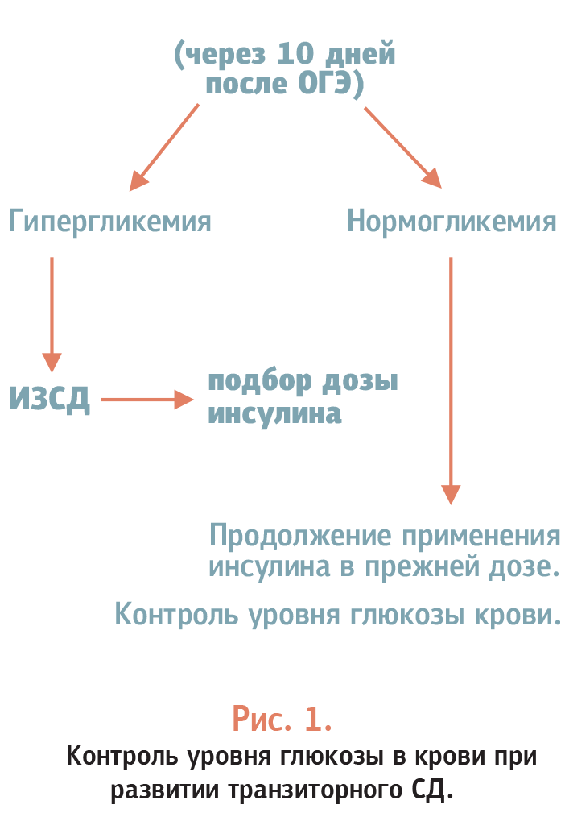Таблица 1

Патогенез
В стадии диэструса усиливается выработка прогестерона. Накапливаясь в высокой концентрации, он снижает чувствительность тканей к действию инсулина. Наряду с повышением уровня прогестерона в крови происходит увеличение синтеза гормона роста клетками эпителия молочной железы. В данном случае ген ГР идентичен по биохимической структуре гену ГР, синтезирующемуся в гипофизе. После длительного периода непрерывной максимальной выработки инсулина для того, чтобы компенсировать повышенный синтез ГР, ß-клетки поджелудочной железы «истощаются», что приводит к недостатку продукции инсулина, вследствие чего развивается уже инсулинозависимый сахарный диабет. В случаях, когда источник инсулиновой нечувствительности может быть взят под контроль до возникновения «истощения», у собаки не обязательно разовьется устойчивый диабет. Поэтому у этих животных возможно излечение после своевременной овариогистерэктомии (до того как произойдет истощение ß-клеток). Схематически это представлено в Таблице 1.
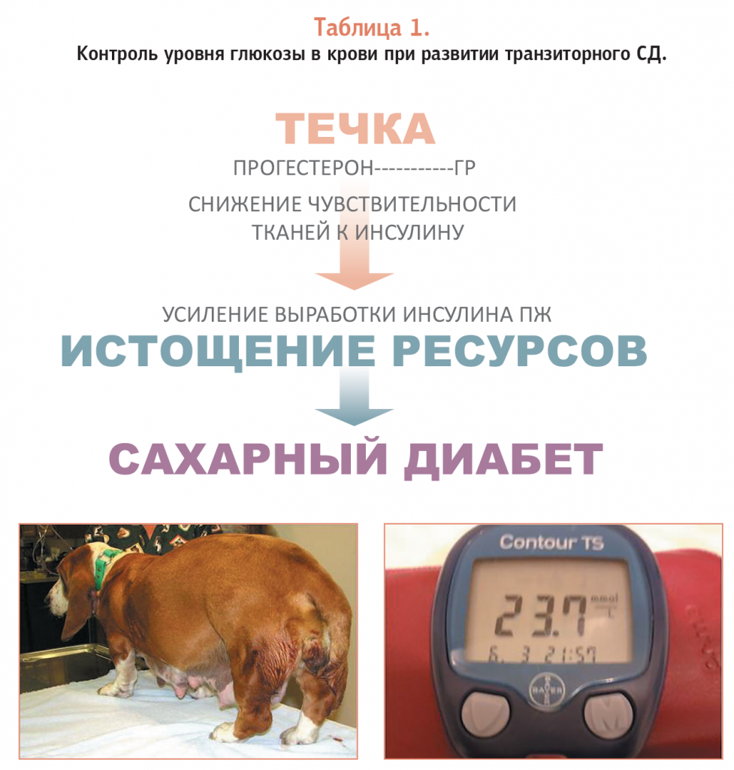Таблица 2
Клинические признаки включают в себя полиурию, полидипсию, полифагию, истощение (снижение массы тела при неизменном аппетите, непереносимость физических нагрузок, снижение активности), пиодермию; причинами обращения в клинику могут быть устойчивые циститы: повышенная чувствительность к инфекциям (инфекции мочевыводящих путей).
При физикальном осмотре у собак с диагнозом СД могут наблюдаться: гипотрофия мышц, тусклость шерсти, ожирение, гепато- и спленомегалия, гипотермия, дегидратация, катаракта.

Лабораторные исследования
Первое, с чего необходимо начать при проведении лабораторных исследований, – это измерение уровня глюкозы в крови. Физиологические показатели концентрации глюкозы в крови собак находятся в диапазоне 3.5-6.1 ммоль/л. Почечный порог составляет около 10 ммоль/л.
Общий анализ мочи. Если концентрация глюкозы в плазме крови превышает показатели почечного порога, глюкоза начинает выделяться с мочой.
При лабораторном исследовании мочи могут выявляться следующие нарушения:
- Удельный вес менее 1.025
- Протеинурия
- Бактериурия
Обнаружение в моче кетоновых тел не ухудшает прогноза.
Бактериологический посев мочи на стерильность рационально проводить в случае устойчивых циститов.

Фруктозамин
Фруктозамины представляют собой гликозилированные белки крови, определение которых используется для мониторинга гипергликемии у больных сахарным диабетом. Фруктозамин образуется в процессе необратимого, неферментативного и независимого от инсулина связывания глюкозы с белками крови. Концентрация фруктозамина в сыворотке крови служит маркером средней концентрации глюкозы на протяжении периода циркуляции белка в крови, который составляет от 1 до 3 недель.
- Нормальный диапазон фруктозамина: 190-365 мкмоль/л.
- Отличная компенсация сахарного диабета: 350-400 мкмоль/л
- Хорошая компенсация – 400-450 мкмоль/л
- Удовлетворительная компенсация – 450-500 мкмоль/л
- Плохая компенсация ≥ 500 мкмоль/л
- Продолжительная гипогликемия ≤ 300 мкмоль/л
- Биохимический анализ сыворотки. Основные отклонения:
- Гиперхолестеринемия.
- Гипертриглицеридемия, возникающая вследствие повышенного расщепления жиров из-за отсутствия гормонально-чувствительного угнетения ферментов липазы в жировой ткани.
- Повышенная активность аланинаминотрансферазы.
- повышенная активность щелочной фосфатазы.

УЗ-диагностика. Ультразвуковое исследование матки
При проведении УЗ-диагностики матки у собаки с сахарным диабетом во время диэструса возможно выявить следующие патологии:
- Гиперплазия эндометрия (рис. 1).
- Экссудация в полость (рис. 2).

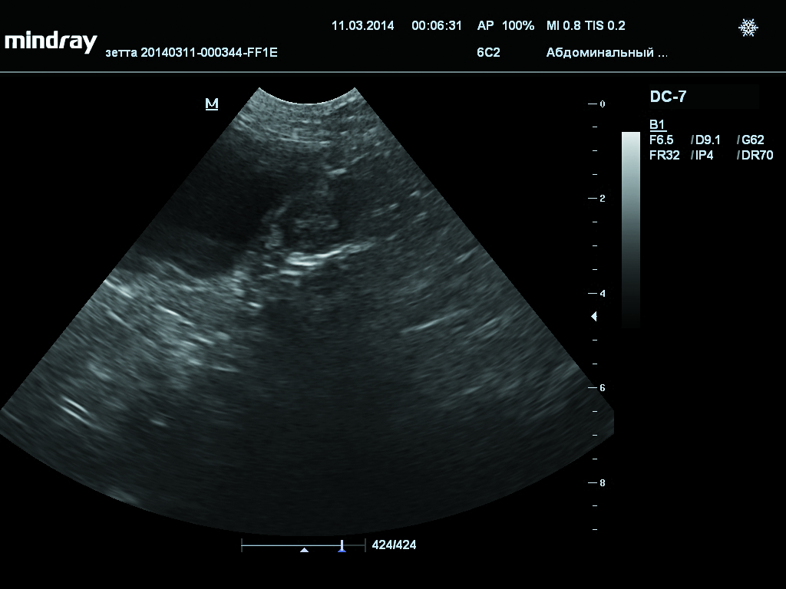Рис. 1. Собака, 5 лет. Гиперплазия эндометрия.
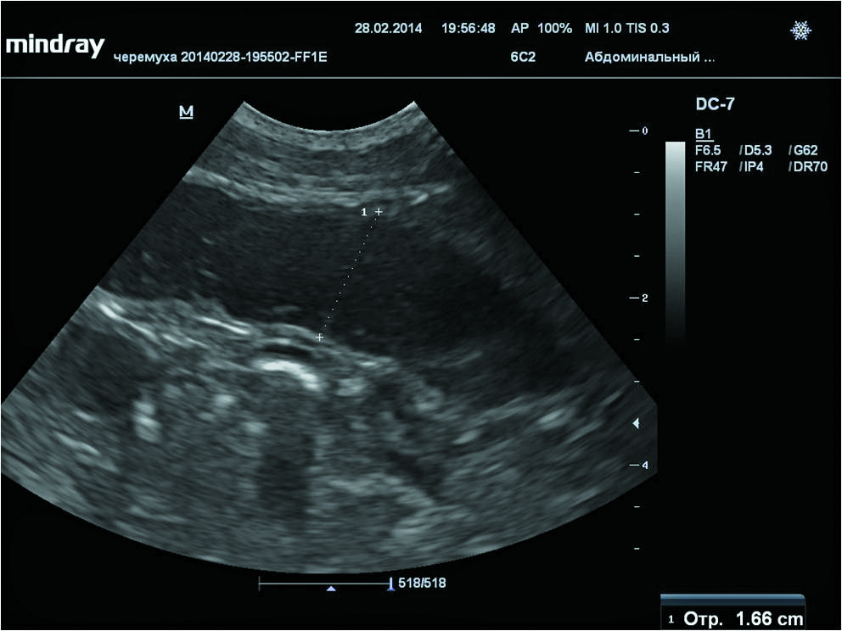Рис. 2. Собака. 14 лет. Экссудация в полость.

Лечение
1.​ Немедленная овариогистерэктомия крайне важна для предотвращения дополнительного воздействия эндогенного прогестерона и снижения концентрации гормона роста.
2.​ Если состояние животного (высокая степень дегидратации, уремия, тяжелая гипергликемия) не позволяет осуществить хирургическое вмешательство, то необходимо стационарное наблюдение и применение инсулина короткого действия.
Инфузионная терапия направлена на стабилизацию кислотно-щелочного равновесия, восстановления объема циркулирующей крови (ОЦК), обеспечение организма пластическими и энергетическими субстратами, поддержание адекватного сердечного выброса, нормализацию кислородно-транспортной функции крови.
В конечном итоге необходимо преследовать цель проведения в ближайшие сроки ОГЭ при уровне глюкозы в крови не более 14 ммоль/л.
3.​ Послеоперационный контроль.
В послеоперационный период инсулин короткого действия необходимо заменить инсулином длительного действия.
4.​ Диетотерапия.

Основные цели диетотерапии при диабете собак
Рацион должен обеспечивать больную диабетом собаку достаточным уровнем энергии для поддержания оптимальной упитанности. При недостаточном контроле течения болезни у собак снижается метаболизм питательных веществ, адсорбированных из желудочно-кишечного тракта, и глюкоза выводится с мочой. Поэтому больному диабетом животному требуется больше энергии, чем здоровому. Рацион следует сбалансировать по питательным веществам. При наличии сопутствующих патологий необходимо корректировать рацион. Лучше всего будет, если владелец обеспечит собаке постоянный рацион, состоящий из одних и тех же компонентов. Большое значение имеет соблюдение режима кормления, связанного с определенными часами суток.

Заключение
Раннее выявление и коррекция антагониста инсулина помогает восстановить эугликемию без длительной инсулинотерапии. В случаях невозможности быстрой коррекции количество ß-клеток прогрессивно уменьшается, что в конечном итоге приводит к возникновению инсулинозависимого сахарного диабета и необходимости контроля гипергликемии с помощью экзогенного инсулина в течение всей оставшейся жизни.
Список литературы:
1.​ Waltham Focus, том 15, №3, 2005.
2.​ Redrawn from Rijnberk A, editor: Clinical endocrinology of dogs and cats,
Dordrecht, The Netherlands, 1996, Kluwer Academic Publishers.
3.​ Ad Rijnberk, Hans S. Koolstra (eds.) Clinical Endocrinology of Dogs and Cats. Schlutersche, 2010. Hannover.
4.​ Торранс Э. Дж., Муни К. Т. Эндокринология мелких домашних животных. Практическое руководство. Москва. «Аквариум-Принт», 2006.
5.​ BSAVA Manual of Canine and Feline Endocrinology 3rd edition, 2004. Carmel T. Mooney and Mark E. Peterson.
6.​ Макинтайр Д. К., Дробац К. Дж., Хаскингз С. С., Саксон У. Д. Скорая помощь и интенсивная терапия мелких домашних животных. Практическое руководство. Москва. «Аквариум-Принт», 2008.
7.​ Фелдман Э., Нельсон Р. Эндокринология и репродукция собак и кошек, под редакцией А. В. Ткачева Кузьмина и др. Москва, «Софион», 2008 г.
8.​ Feldman E. C., Nelson R. W. Canine diabetes mellitus. Canine and Feline Endocrinology and Reproduction. 3rd ed. StLouis: Elsevier, 2004.

